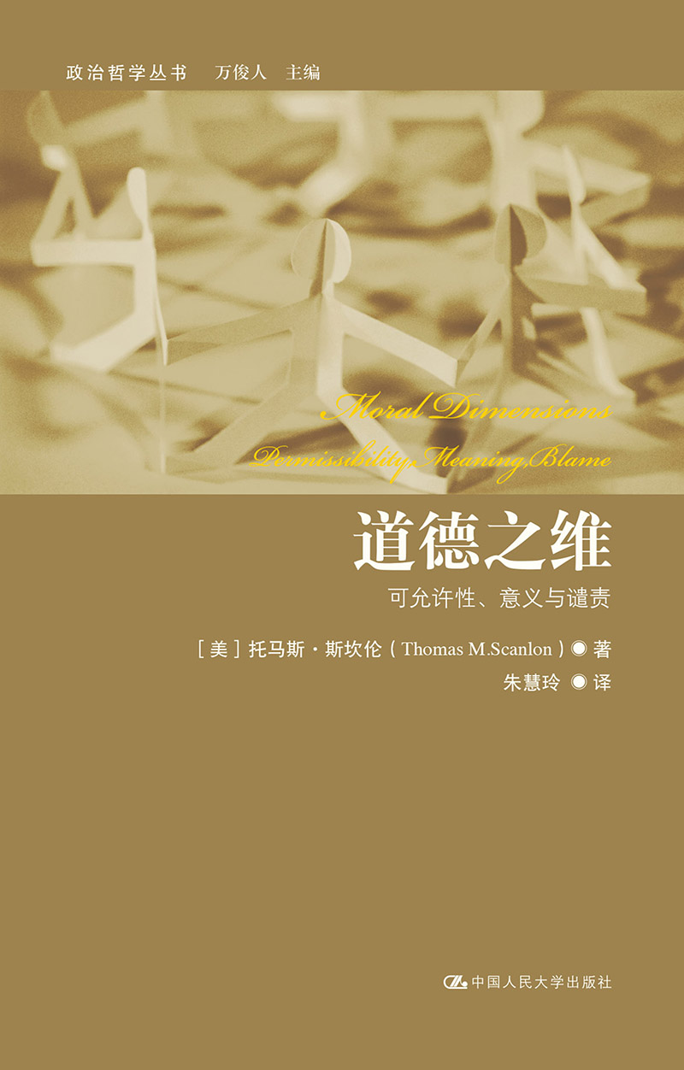
书名：道德之维——可允许性、意义与谴责（政治哲学丛书）
书号：978-7-300-19540-7
著者：[美]托马斯•斯坎伦
责任编辑：罗晶
成品：150*230
页数：201
纸张：70克玉龙胶
装帧：平装
出版时间：2014-07-21
定价： 38.00
出版社：中国人民大学出版社

- 本书卖点
  - 本书作者为已故美国伦理学巨匠约翰·罗尔斯的得意门生，是继罗耳塞之后道德契约主义的当代代表人物。
  - 本书为政治哲学丛书系列之一，研究公共哲学领域下由个体行为引起的人们的道德观念的理解与区分，探讨道德谴责与自由的关系。

◆ 读者定位
1、伦理学研究者
2、哲学爱好者

- 作者简介
托马斯•斯坎伦（Thomas M.Scanlon，1940- ），美国著名道德哲学家，哈佛大学自然宗教学与道德哲学奥尔福德教授，已故美国哲学大师、伦理学巨匠约翰•罗尔斯的得意门生，继罗尔斯之后道德契约主义的 当代代表人物；曾任哈佛大学哲学系主任、美国哲学学会东部分会主席；与托马斯•内格尔一起创办了著名哲学刊物《哲学与公共事务》（Philosophy and Public Affairs）并担任该刊的副主编。主要代表作有：《宽容之难》、《我们彼此负有什么义务》。

- 译者简介
朱慧玲，安徽巢湖人，2011年7月毕业于清华大学哲学系，获哲学博士学位，现任教于首都师范大学政法学院哲学系，主要研究方向为西方道德哲学与政治哲 学。主要译著有：迈克尔•桑德尔，《公正：该如何做是好？》，中信出版社；迈克尔•桑德尔，《公共哲学》，中国人民大学出版社。

◆内容简介
托以斯·斯坎伦在整本书中论证了一些特殊的道德主张，包括关于哪些行为是可允许的、意图何时影响可允许性以及各种有关道德责任的主张。本书的另一个重要目标就是甄别并引起人们注意书名所说的道德之维：可允许性、意义与谴责。

◆ 简要目录
目录
前言1
导论
第一章双重效应的虚幻吸引力
第二章意图的意义
第三章手段与目的
第四章谴责
注释
参考文献
索引

◆ 上架建议
哲学

书摘
导论
双重效应（double effect）学说认为，一个旨在造成某无辜者死亡的行为，不管是作为目的还是作为达到该目的的手段，都是错误的。它尤其认为这种行为不能由于它所带来 的好的结果——如挽救了更多无辜者的性命——而得到辩护。这一学说的合理性源于它能够解释某些令人困惑的情形。例如，当我们手上的药物有限，只能在救某一 个病人与救其他五个病人之间进行选择时，我们可以将药物用来救治其他五个病人，即使这个人会死去；然而，我们却不能拒绝给这个人进行药物治疗，以便这个人 死后从他身上移植器官来挽救另外五个人。根据双重效应学说，这一行为是不允许的，因为与第一种情形不同，在第二种情形中，人们拒绝给这个人药物是为了终 止这个人的生命，是要把他当作挽救其他五个人的手段。
同样，许多人认为在战争中，我们能够轰炸一个军事目标，即使这会造成附近很多平民的死亡；然而，我们却不能轰炸同等数目的平民以涣散士气从而 推进战争的结束。双重效应学说在这里似乎也提供了一种解释：在后一种情形而并非前一种情形中，人们可能旨在把牺牲那些无辜者（即没有威胁的人们）的生命作为一种达到目的的手段。
双重效应学说能够解释这些情形，这一点让它看起来颇具吸引力。然而，我们一点也不清楚，一个主体的意图怎样以这种学说所声称的方式决定一个行为是否可允许？据我所知，没有什么理论学说能够令人信服地支持或反对由朱迪丝•汤姆森等人所提出的这一理论。
如果有人要反对双重效应学说——正如我所要做的那样，那么就必须面对两个问题：其一，如果这一学说并不能给我所提到的那些情形提供正确的解 释，那么哪一种学说能够呢？其二，如果双重效应学说是错误的，那么它为什么能够给这些情形提供貌似合理的解释呢？在这种吸引力的下面隐藏着什么样的错误呢？
我认为双重效应之所以具有表面上的吸引力，是因为人们混淆了两种密切相关的道德判断形式，而这两者又基于同样的道德原则。第一种判断采取我所 说的慎议性使用原则来回答可允许性问题，亦即一个主体是否能够做某种行为。第二种判断采取批判性使用原则来评估一个主体在某种特定情形中决定做某事的方式。第二种判断取决于主体依靠什么样的理由来决定做什么。甚至当一个行为的可允许性并不取决于主体所采取的理由时，如果这两种判断没有被明确地加以区分的 话，那么它也可能取决于主体所采取的理由。我将在第一章中详细解释这一点。
对双重效应学说为什么在表面上具有吸引力的解释，取决于一种特定的对道德可允许性的理解；而这一理解又导致了诸多更深层次的、关于怎样理解这一理论的支持者和反对者们之间分歧的问题。这一分歧可能决定了某些行为的可允许性或不可允许性。然而，这一分歧可能源于这样一个事实，即不同的派别正追问 着不同的基本问题。很可能是这样一种情况：尽管许多双重效应的反对者关心可允许性问题，但诸多支持者则将其它道德观念——如善行的观念——作为基本问题。如果是这样，那么就会产生更深远的问题，即这些不同的道德观念是什么？基于什么理由而将其中的某一个观念而非其它观念，作为我们道德思维的核心？我在第一章中提出了这些问题，然而我并没有解答它们，因为这第一个问题最好是由双重效应的支持者们来解答。我希望我的论述能够引导我们更深入地讨论这个问题。
我也没有给以上提出的第一个问题提供某种简单直接的答案，该问题是：如果双重效应学说并没有给我在一开始所描述的案例提供合理的解释，那么合理的解释又是什么呢？我个人的观点是：没有一个单一的解释能够像双重效应学说被希望的那样，适用于所有的情形。在器官移植一例中对什么是可允许的与什么是不可允许的解释，不同于对恐怖袭击和战略袭击的解释；也不同于那种对在处理失控有轨电车时什么是可允许的解释。
如果一个行为的可允许性并不是像双重效应学说所认为的那样，取决于一个行为主体的意图，那么这就留有另一种可能性：在许多其它的方式中，可允许性确实取决于意图或一个行为主体的行为理由。在第二章中，我证实了一些方式，在这些方式中，可允许性取决于一个行为主体的意图；我还考察了某些其它的方式，在这些方式中，可允许性似乎取决于一个行为主体的意图，但实际上却不是或至少不是实质性地取决于主体的意图。在这种研究过程中，我发现并探明了，一种行为的可允许性及其对于行为主体和他人所具有的意义——行为主体愿意根据他/她所给出的理由而行动的意义——之间有着明显的不同之处。尽管可允许性在总体上并不取决于一个主体的行动理由，但意义却显然取决于这一点，而且许多可允许性取决于主体行动理由的情形是那些可允许性取决于意义的情形。
在第三章中我考察了把人当作目的和把人仅仅当作手段的这两种思想。一个行为是把人当作目的还是当作手段，取决于这一主体如此对待这个人所依据的理由。如果“总是把人当作目的而不是手段”这一律令是可允许性的一个标准，那么就会出现一种重要的情形：在这种情形中，一个行为的可允许性取决于主体实施这一行为所依赖的理由。我首先考察了康德的那种把理性存在当作目的本身的观念，把一个理性存在当作手段来对待就等于没有把他当作目的本身。基于我在第 一章中在两种道德判断之间所作的区别，我认为有两种方式来理解康德的这一观点。我们能合理地说，只有当一个行为与“把理性存在当作目的本身”这一观点相一致时，这个行为才是可允许的。然而，一个特定行为是否满足了这一标准则取决于支持或反对这一行为的理由，而不是取决于行为主体将这些原因看作什么。然而，这样一个主张——在一个特定行为中，一个主体把某人当作目的或没有当作目的——同样可以被看作是一种研究，它研究主体把什么当作他这样行为而不是那样行为的理由。如果这样理解，这就不是一个有关行为之可允许性的问题，而是关于其意义的问题。
与康德的把人当作目的或仅仅当作手段的观点不同，有一种具体的把人当作手段或“利用”他们的观点；它仅仅适用于这样一些情形：发生在某个人身上的结果与达到行为主体的目的之间存在着因果必然性。这一观念有些时候并不是作为一种错误行为的典型而被提及，而是用来解释为什么某些特定行为是错误 的。一个行为在这种具体的意义上将某些人当作手段的这一事实，确实有时候使它成为错误的行为——这些行为之所以错误，是因为它们在没经过他人同意的情况下 而使他们有所损失。然而，我们可以不涉及利用某人或将某人当作手段这样的观念，来解释这一类型的错误。我认为，这些观念本身并不具有能决定某行为之可允许 性的基本道德意义。然而，当我们说在某个特定行为中，行为主体在“利用某人”时，这可能是一种关于这种行为意义的考察；而一个行为具有这种意义的这个事实，经常与它的可允许性有关。
当我们说一个行为值得谴责的时候，我们就是在对这个行为作意义上的评价，即这一行为表明了行为主体的一些态度，这些态度损害了他/她与别人之间的关系。在我看来，谴责某人就是以这种判断认为合适的方式去理解这个人与别人之间的关系。在第四章中，我详细阐释并维护这种关于谴责的解释，说明了它是如何与其它的对谴责的解释相区别，并且应当比它们更为可取，后者将谴责看作一种负面评价、一种责备或某种道德情感（如愤怒）的表达。我考察了这种对谴责的伦理的解释所包含的那种含义——谁应当被谴责？谁能够谴责？以及何时一个人必须被谴责？我还考察了为什么我们会认为谴责仅仅适用于那些出于自由的行为，并且解释了为什么我所理解的道德谴责并不预设自由意志。
在整本书中，我论证了一些特殊的道德主张，包括哪些行为是可允许的主张、意图何时影响可允许性的主张以及各种有关道德责任的主张。我希望我关于这些问题所进行的论证能够说服读者。这本书的另一个重要目标就是甄别并引起人们注意这些一般性道德观念的不同——我们根据它们表达出这些特殊的判断。这些一般性观念就是书名所说的道德之维：可允许性、意义和谴责。我的主要论点在于：怎样理解可允许性？它与意义有着怎样的区别？值得谴责怎样成为一种意义？怎样把谴责理解为一种对这种意义的回应？我希望我可以引导那些不同意我的这些特殊道德主张的人，去反思他们理解这些一般性道德观念的方式。我尤其希望他们考虑，他们所理解的对错问题是否就是我所说的可允许性问题。同样，我希望我能够激发那些不同意我的谴责观的人，去弄明白他们的道德谴责涉及了什么，以及为什么他们所理解的谴责需要一种特定的自由。

